 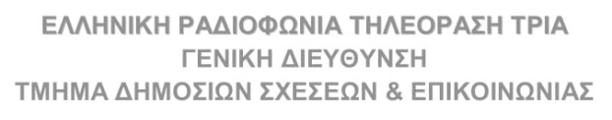

**ΤΡΟΠΟΠΟΙΗΣΗ ΠΡΟΓΡΑΜΜΑΤΟΣ**

**Σάββατο 18/2/23**

**15:45 (και όχι στις 16:00) Κύπελλο Ελλάδας Ανδρών Final 8: ΑΕΚ - ΠΕΡΙΣΤΕΡΙ bwin**I**A' ΜΙΤΕΛΙΚΟΣ**

**19:15 Κύπελλο Ελλάδας Ανδρών Final 8 I Β' ΜΙΤΕΛΙΚΟΣ**